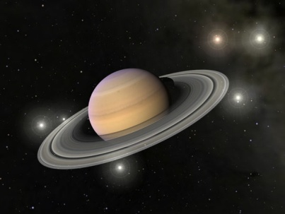

**САТУРН**

Каждый космонавт знает: самое тягостное время – последние минуты на Земле, вне корабля.

**САТУРН**

Мы хорошо понимали: нас ждут не увеселительные межзвездные прогулки, а напряженная работа.

**САТУРН**

Будущие космонавты уяснили: главной задачей будет оценка возможностей человека вести полезную работу в космосе.

**САТУРН**

Поселившись в Звездном городке, космонавтам быстро пришлось убедиться: предстоит немало трудиться и учиться.

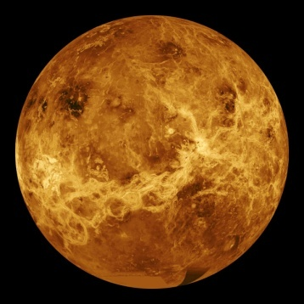

**ВЕНЕРА**

Началось невообразимое после спуска корабля «Восток»: мы прыгали и кричали от восторга.



**ВЕНЕРА**

Сообщения с борта космического корабля были утешительные: Гагарин хорошо переносил условия полета.



**ВЕНЕРА**

Космонавт всегда готов к любой неожиданности: он умеет переносить внезапные изменения температуры и точно сориентировать корабль.

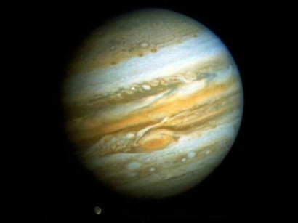

**ЮПИТЕР**

В космос космонавты берут с собой портрет Гагарина: он пример мужества, отваги, верности к долгу перед нашей великой Родиной.

**ЮПИТЕР**

Афишировать свои чувства было не в характере Гагарина: он просто любил, просто заботился о своих близких.

**ЮПИТЕР**

Гагарину хватало времени на все: он был предельно организованным человеком и знал цену времени.

**ЮПИТЕР**

Я испытывал большое счастье: я был первым человеком в космосе.